МИНИСТЕРСТВО НАУКИ И ВЫСШЕГО ОБРАЗОВАНИЯ РОССИЙСКОЙ ФЕДЕРАЦИИ
федеральное государственное бюджетное образовательное учреждение
высшего образования
«УЛЬЯНОВСКИЙ ГОСУДАРСТВЕННЫЙ ТЕХНИЧЕСКИЙ УНИВЕРСИТЕТ»
Кафедра «Информационные системы»
Дисциплина «Проектный практикум»
ОТЧЕТ
По лабораторной работе №2

Группа ПИбд-41
Студент Кузнецов В.И.
Ульяновск 2021
Поиск акторов и вариантов использования.
- Выявление акторов.
На рисунке 1 представлены все акторы, принимающие непосредственное участие в процессе написания кода, постановке задач, анализе задач.
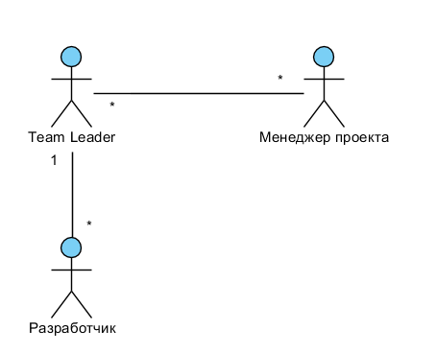
Рисунок 1. Анализ акторов.
Входе интервью, с представителем IT-компании и анализа работы IT-предприятий, выявлены 3 должности принимающие непосредственное участие в процессе принятия решений и как следствие написания кода: менеджер проекта, team leader, разработчик.
Краткое описание акторов представлено в табл. 1.
Таблица 1. Выявление акторов.
Актор | Краткое описание
Менеджер Проекта | Взаимодействует с клиентом, принимает вместе с ним решения по добавлению, изменению, удалению функционала, как следствие назначает новые задачи для разработки.  В рамках продуктовой IT-предприятий, принимает решения, совместно с другими сотрудниками в иных должностях, по добавлению, изменению, удалению функционала, как следствие назначает новые задачи для разработки.  Не принимает участия в написании кода, однако может иметь достаточную квалификацию для оценки возможных реализаций новых задач.
Team Leader | Получает и анализирует задачи, поставленные Менеджером Проекта, оценивает их трудоемкость, ищет возможные способы решения. Имеет в подчинении несколько разработчиков, которым может назначить задачи после декомпозиции основной задачи.  Принимает участие в написании кода, является главным разработчиком в группе из нескольких разработчиков и несет ответственность за качество написанного кода и скорость решения задач.
Разработчик | Получает и анализирует задачи, поставленные Team Leader’ом, ищет возможные способы решения.  Принимает участие в написании кода.

- Выявление вариантов использования
Выявленные варианты использования сведены в таблицу 2.
Основной актор | Наименование | Формулировка
Менеджер проекта | Поиск по ключевым словам задачи | Этот вариант использования позволяет менеджеру используя минимальный набор технических терминов найти возможные решения.
Менеджер проекта | Поиск по тексту | Этот вариант использования позволяет менеджеру по составленному, текстовому описанию задачи найти возможные решения.
Все акторы | Сохранение результата | Этот вариант использования позволяет сохранять результат поиска с помощью ссылки, содержащей хэш.
Все акторы | Оценка результата | Этот вариант использования позволяет оценить результат поиска и сохранить его в избранном, личном кабинете.
Все акторы | Авторизация /Регистрация | Этот вариант использования позволяет оценить создавать личный кабинет.
Team Leader/ Разработчик | Поиск по тэгам репозиториев. | Этот вариант использования позволяет Team Leader’у / Разработчику используя минимальный набор, уточнённых в ходе анализа технических терминов (тэгов / топиков), найти возможные решения.
Team Leader/ Разработчик | Поиск по Issue | Этот вариант использования позволяет Team Leader’у / Разработчику используя ссылки на репозитории, которые возможно имеют решения, найти похожие на основе сходства поставленных в репозитории задач (Issue) .

- Разработка диаграмм вариантов использования
Все варианты использования показаны на рис. 2.
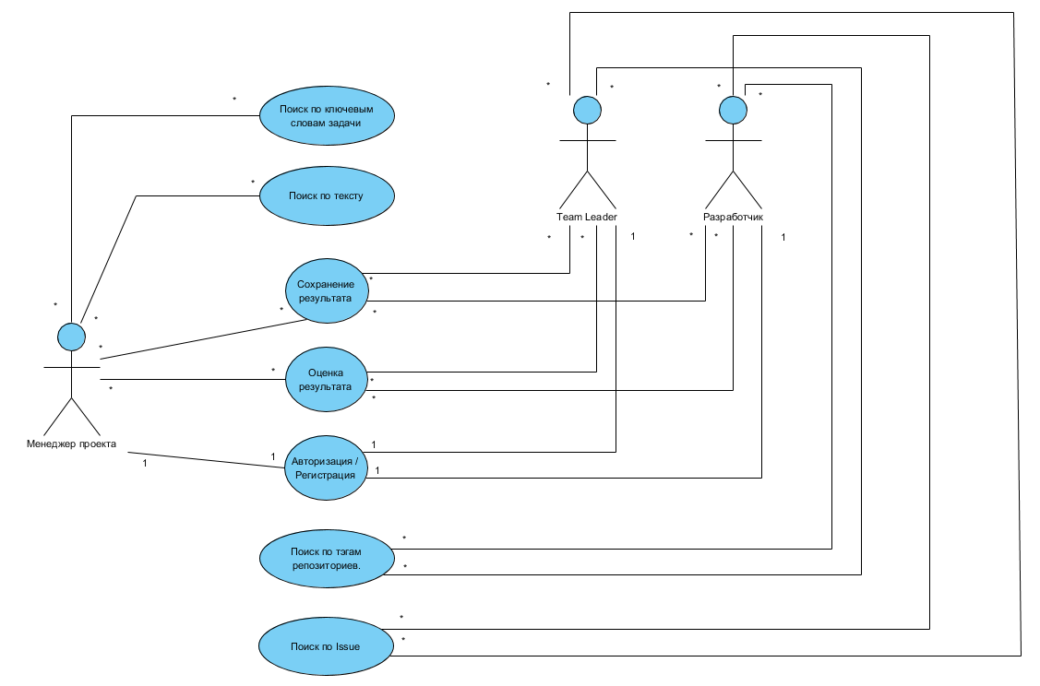
Рисунок 2. Варианты использование.

Глоссарий
- Введение
  - Цель
Глоссарий содержит описания терминов, используемых при проектировании информационной системы рекомендаций/поиска похожих проектов в репозиториев на основе анализа Issue. Определяются основные понятия, непосредственно связанные процессами обработки исходной информации, обработкой данных.

  - Контекст
Глоссарий создан в рамках системы рекомендаций/поиска похожих проектов в репозиториев на основе анализа Issue.

  - Ссылки
Соответствующая документация приложена Как есть.docx Как должно быть.docx

- Определения
  - Понятия, используемые при описании исходной информации

    - Репозиторий
Репозитоорий (от англ. repository — хранилище) — место, где хранятся и поддерживаются какие-либо данные. Чаще всего данные в репозитории хранятся в виде файлов, доступных для дальнейшего распространения по сети. Существуют репозитории для хранения программ, написанных на одном языке (например, CPAN для Perl) или предназначенных для одной платформы. (Рисунок 1)
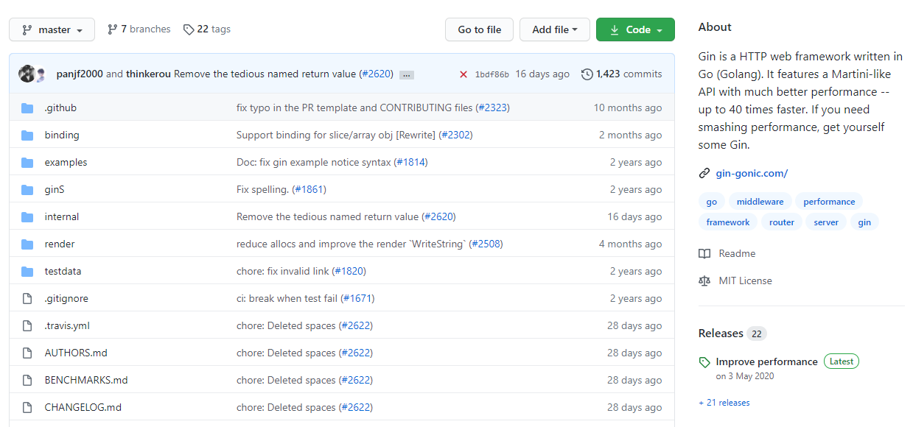
Рисунок 1. Репозиторий
    - Issue (ишью)
Issue – единица информации содержащаяся в репозитории и документирующая описание поставленной задачи, связанной с реализации или исправления функционала проекта в репозитории. (Рисунок 2)
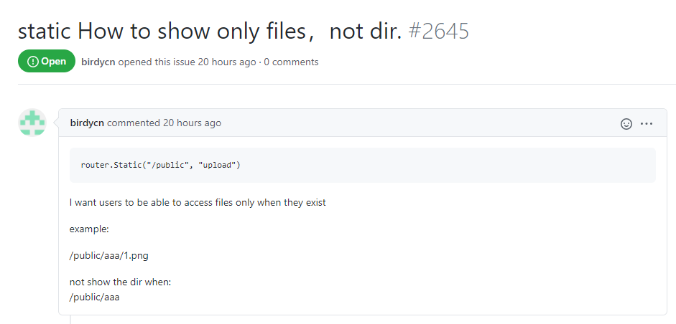
Рисунок 2. Issue
    - Веб-сервис для хостинга IT-проектов
Веб-сервис для хостинга IT-проектов – сервисы, размещенные в сети интернет, позволяющие с помощью технологии GIT размещать в них исходный код IT-проектов и вести одновременную работу команде разработчиков. (см. https://github.com/ , https://gitlab.com/ )

  - Понятия, используемые при работе с данными

    - Блок Description
Блок Description - единица информации в репозитории, кратко описывающая проект в репозитории, в текстовой форме.

    - Блок Topic
Блок Topic - единица информации в репозитории, кратко описывающая проект в репозитории, в форме ключевых слов.

    - Блок Title
Блок Title - единица информации в Issue, кратко описывающая поставленную задачу.

    - Блок Body
Блок Body - единица информации в Issue, развернуто описывающая поставленную задачу.
    - Rate Limit
Rate limit - ограничение на количество запрос выполняемых с IP-адреса компьютера за единицу времени

    - Корпусов документов
Корпус документов - массив различных документов.

    - Препроцессинг текстов
Препроцессинг текстов - совокупность методов обработки текстовой информации, выделения значимых единиц текста, очистки текста от незначимой единицы текста, приведения к общей форме единиц текста, статистического анализа текста.

    - Лемматизация
Лемматизация - метод препроцессинга текста, выполняющий приведение слов естественного языка к инфинитивной, начальной форме.

    - TF-IDF
TF-IDF - метод препроцессинга текста, рассчитывающий значимость единицы текста в документе относительно его значимости в корпусе документов.

    - Mutual Information
Mutual Information - метод препроцессинга текста, рассчитывающий значимость пары слов относительно значимости каждого слова из пары в тексте.
    - Кластеризация текстов
Кластеризация текстов - метод объединения документов из корпуса документов по принципу схожести с выделением их в единицы принадлежности – кластеры.

    - Косинусное расстояние
Косинусное расстояние - нормализованный метод оценки близости двух точек в пространстве.

    - Евклидово расстояние
Евклидово расстояние - ненормализованный метод оценки близости двух точек в пространстве.

    - Индексация текстов
Индексация текстов - метод сопоставления текста с его единицами (словами, терминами и т.д.)

